**VILNIAUS UNIVERSITETAS**

**MATEMATIKOS IR INFORMATIKOS FAKULTETAS**

**PROGRAMŲ SISTEMŲ KATEDRA**

**LĖKTUVO TŪPIMO IR KILIMO TRAJEKTORIJŲ  
TRIMATIS VIZUALIZAVIMAS**

**3D VISUALISATION OF  
PLANE LANDING AND TAKE-OFF TRAJECTORIES**

**Bakalaurinis darbas**

Martynas Žuravliovas (parašas)

Darbo vadovas:

doc. Kristina Lapin (parašas)

Vilnius, *2017*

# Santrauka

Darbo tikslas - sukurti programos prototipą, kuris leistų skrydžių vadovui ekrane stebėti lėktuvo nusileidimo ir pakilimo trajektorijas bei intuityviai atpažinti rizikos veiksnius. Darbe nagrinėjami lėktuvo tūpimo ir kilimo trajektorijos vizualizavimo būdai, nereikalaujantys papildomų skaičiavimų ir nedidinantys pažintinės apkrovos. Analizuojamos oro uostų tūpimo procedūros, atliekami bandymai su geriausiai iškeltus kriterijus atitikusiais įrankiais. Tikslui pasiekti buvo išnagrinėtos Neapolio Capodichino oro uosto tūpimo procedūros ir atrinkti duomenys reikalingi skrydžio vizualizacijai sukurti. Lidaro teikiami duomenys, bei geografiniai oro uosto duomenys buvo sėkmingai konvertuoti ir suderinti su pagrindine, šiame darbe naudojamo vizualizavimo įrankio – Unity, koordinačių sistema. Vartotojo sąsajos dialoge atvaizduojami lėktuvo nukrypimai nuo trajektorijos. Oro uosto aplinkos vizualizacijai atrinktas terrain.party įrankis bei panaudotos *Google maps* žemėlapio nuotraukos.

Raktiniai žodžiai: lėktuvo trajektorijos, trajektorijų vizualizavimas, Unity, Terrain, Lidaras, skrydžio vadovas

# Summary

The main goal of this work is to create a prototype of a program that allows the air traffic controller to monitor aircraft landing and take-off trajectories and intuitively recognize the risk factors. The work deals with aircraft landing and take-off trajectories visualization that do not require additional calculations and does not increase the cognitive load. Analyzing airport landing procedures, testing tools that matched the raised criteria. In order to achieve the main goal Naples Capodichino airport landing procedures was examined and the data required for the visualization collected. Lidar data provided and airport geographic data has been successfully converted and combined with the coordinate system of main visualization tool - Unity. Aircraft deviations from the trajectory is displayed in the user interface dialog. Terrain.party tool was selected to visualize the airport environment and *Google maps* was used for the texture of Terrain.

Key words: aircraft trajectories, trajectories visualization, Unity, Terrain, Lidar, air traffic controller

**TURINYS**

Santrauka 2

Summary 3

Įvadas 6

Motyvacija 6

Tikslas 6

Uždaviniai: 6

1. Oro uosto tūpimo ir kilimo procedūrų analizė 9

1.1 Skrydžių vadovo poreikiai 9

1.2 Kuriamos sistemos struktūra 9

1.3 Oro uosto procedūros 9

2. Trimačio vizualizavimo įrankio pasirinkimas 12

3. Koordinačių sąrašo formavimas 13

3.1 Lėktuvo realaus skrydžio duomenų analizė 13

3.2 Duomenų vertimas į trajektoriją 13

4. 3D objektų sukūrimas ir valdymas 14

4.1 Lėktuvo ir žemės objektų sukūrimas bei paruošimas atvaizdavimui 14

4.2 Lėktuvo judėjimas pateikta trajektorija 14

5. Trajektorijų vizualizavimas 15

5.1 Skrydžio trajektorijos vizualizavimo būdai 15

5.2 Realios skrydžio trajektorijos piešimas 16

5.3 Trajektorijos piešimo problemos ir jų sprendimas 17

5.3.1 Realių ir Unity koordinačių ašių neatitikimas 17

5.3.2 Nusileidimo tako koordinačių nustatymas 17

5.3.3 Neaiškus trajektorijos atvaizdavimas 17

5.4 Radaro ir lidaro duomenų paklaidos 19

5.5 Idealios trajektorijos integracija 21

5.6 Idealios trajektorijos tunelio formavimas 22

6. Trajektorijos rizikos valdymas 24

6.1 Rizikos skaičiavimo metodas 24

6.2 Dinaminės paklaidos valdymas 24

7. Nukrypimo nuo idealios trajektorijos atvaizdavimas 26

7.1 Nukrypimo indikatoriaus sukūrimas 26

7.2 Indikatoriaus skaidymas kiekvienai koordinatei 27

8. Kameros 28

8.1 Kameros valdymas klavišo paspaudimu 28

8.2 Kameros valdymas konkrečiai koordinatei 28

9. Oro uosto aplinkos vizualizavimas 29

9.1 Realaus reljefo pritaikymas terrain objektui 29

9.1.1 Reljefo kūrimas naudojant SketchUp 29

9.1.2 Reljefo kūrimas naudojant terrain.party 30

9.2 Terrain objekto apipavidalinimas žemėlapio tekstūra 31

Rezultatai ir išvados 33

Šaltiniai 34

# Įvadas

Daugelyje kompiuterinių sistemų galima atrasti trūkumų, netikslumų, nepatogumų, tačiau tai kas liečia žmogaus, o šiuo atveju, kai analizuojami lėktuvų skrydžiai, daugelio žmonių saugumą, klaidų ir netikslumų pasitaikyti negali. Oro uostuose, kur nėra galingų lėktuvo tūpimą valdančių sistemų, skrydžio vadovas yra žmogus reguliuojantis eismą. Kuriama sistema yra skirta tam, kad šis žmogus galėtų lengviau stebėti kaip leidžiasi lėktuvai, kuriems jis paskyrė vienokią ar kitokią nusileidimo procedūrą. Sistema turėtų aiškiai pateikti vykdomo skrydžio vaizdą. Skrydžio vykdymo duomenys gaunami analizuojant tūpimo procedūras. Darbas yra tęsiamas pasibaigusio Europos Sąjungos 6-osios Bendrosios Programos projekto „SKY-Scanner“ (Inovatyvi lazerinio atpažinimo ir matomumo (LIDAR) technologija naujos kartos oro transporto valdymo paradigmose) pagrindu.

## Motyvacija

Pagal pateiktus duomenis vizualizuoti trajektoriją. Duomenys – koordinačių seka. Šiuo metu skrydžio vadovas duoda leidimą pilotui užimti tūpimo-kilimo erdvę. Patį tūpimą vykdo pilotas. Leidimas apima tūpimo procedūrą, kuri nustato visus tūpimo parametrus. Kuriama sistema turi parodyti skrydžio vadovui ar pilotas laikosi nurodytos procedūros. Kadangi lėktuvo nusileidimo stebėjimas nėra pagrindinė skrydžio vadovo užduotis, vizualizavimo sprendimas turi reikalauti kuo mažiau mintinių pastangų, turi būti pagrįstas atpažinimu, o ne mintiniais skaičiavimais.

Ši sistema yra kuriama mažiems oro uostams, neturintiems instrumentinės tūpimo įrangos. Sistema turi veikti lidaro pagrindu. Radaras neteikia duomenų mažame aukštyje, todėl lėktuvai yra nematomi skrydžių vadovui. Tačiau aukštis netrukdo lidarui, taip atsiranda galimybė patikrinti, ar pilotas laikosi nurodymų. Ruošiamas prototipas yra 2-ojo lygio skalėje iš 9, pagal NASA technologijų brandos lygių klasifikaciją [2].

## Tikslas

Sukurti atpažinimu grįstą, skrydžio vadovo darbo vietai skirtą, programos prototipą, kuris leistų skrydžių vadovui ekrane stebėti lėktuvo nusileidimo ir pakilimo trajektorijas.

## Uždaviniai:

1. Oro uosto tūpimo ir kilimo procedūrų (toliau darbe – ideali trajektorija) analizė.
2. Idealios trajektorijos (tūpimo procedūros) integravimas į esamą prototipą.
3. Trajektorijos rizikų valdymas.
4. Išanalizuoti būdus, kaip pažymėti nukrypimą nuo trajektorijos ir parodyti skrydžio vadovui atsiradusius netikslumus (Informacinės lentelės, su aiškiu būsenos atvaizdavimu, taip pat galimybė išjungti vieną ar kitą vizualų komponentą).
5. Kameros buvimo vietos analizė bei galimybė persijungti į kitą perspektyvą, siekiant sumažinti skrydžio vadovo dėmesio poreikį.
6. Oro uosto aplinkos vizualizavimas geresniam lėktuvo būvimo vietos atpažinimui.

Darbui atlikti naudojamos metodikos: skrydžio vadovo poreikiai ir reikalavimai identifikuoti kalbant su ekspertais. Vizualizavimo būdai pasirinkti remiantis literatūros analizės rezultatais. Darbui tinkami įrankiai atrinkti išsikėlus kuriamos programos poreikius atitinkančius kriterijus.

Darbe yra naudojami šie literatūros šaltiniai:

* atpažinimu grįstų vizualizavimo būdus nagrinėjantys moksliniai straipsniai,
* oro uostų tūpimo procedūrų specifikacijos,
* ankstesnių metų magistrų baigiamieji darbai, kurių tyrimų rezultatais buvo remtasi,
* naudotų technologijų dokumentacija.

Prototipui realizuoti buvo naudojami šie instrumentai:

* Unity,
* Terrain.party,
* Visual Studio,
* Google Earth Pro.

Pirmame skyriuje aprašyta aeronautikos dalykinė sritis susijusi su oro uosto skrydžio vadovo darbo pobūdžiu, lėktuvo tūpimo taisyklių specifikacijomis. Taip pat pateikiama kuriamos sistemos struktūra įvardijant įeities bei išeities duomenis. Antrame skyriuje aprašomas vizualizavimo įrankio pasirinkimas, bei kokie kriterijai buvo iškelti įrankio paieškai. Atrinktas įrankis – Unity, tai populiariausia žaidimų kūrimo programa pasaulyje. Trečias skyrius skirtas duomenų, kurie buvo pateikiami Unity programai, paruošimui. Užfiksuotų realaus skrydžio koordinačių sąrašas buvo suderintas su Unity koordinačių sistema. Ketvirtame skyriuje aprašomi sukurti 3d objektai, bei jų valdymas. Penktas skyrius skirtas realios ir idealios trajektorijos vizualizacijoms sukurti, pateikiami iškilusių problemų, susijusių su Unity objektais bei koordinačių sistema, sprendimai. Šeštame skyriuje aprašyti lėktuvo skrydžio galimų rizikų nustatymo metodai bei jų vizualizavimas. Šių metodų pagalba buvo suvaldytos dinaminės paklaidos. Septintame skyriuje pateikiama nukrypimų nuo trajektorijos vizualizacija. Siekiant taupyti skrydžio vadovo dėmesį buvo sukurti vartotojo sąsajos dialogai su spalviniais indikatoriais kiekvienai koordinačių ašiai. Tokiu būdu skrydžio būsenai nustatyti užtenka tik žvilgtelti į ekraną. Jeigu indikatorius paraudonuoja, šį paspaudus galima perjungti į kitą kamerą, kuri akcentuoja konkrečios ašies nukrypimą. Šis kamerų valdymas aprašomas aštuntajame skyriuje. Devintasis skyrius skirtas oro uosto aplinkos apipavidalinimui. Sistemos siekis yra sukurti kuo aiškesnį skrydžio vaizdą, todėl žemės objektui buvo pritaikytas realaus reljefo apipavidalinimas bei uždėta palydovinė nuotrauka.

# Oro uosto tūpimo ir kilimo procedūrų analizė

## Skrydžių vadovo poreikiai

Skrydžių vadovas - žmogus atsakingas už jo kontroliuojamoje zonoje esantį lėktuvų eismą. Skrydžių vadovas turi informuoti apie skrydžio sąlygas, valdyti lėktuvų judėjimą, parinkti saugius maršrutus ir juos koordinuoti. Tam, kad sėkmingai valdyti lėktuvų eismą, būtina žinoti jų buvimo vietą. Lėktuvo buvimo vieta yra nustatoma naudojantis radaru, tačiau mažame aukštyje pastarieji duomenų neteikia, priešingai negu lidarai. Kuriamos sistemos tikslas yra palengvinti oro uosto dispečerio darbą. Naudojantis Lidaro teikiamais duomenimis, sukurti lėktuvo skrydžio vizualizacija, kuri reikalautų minimaliai skrydžių vadovo laiko ir suteiktų pakankamai informacijos apie vykdomą skrydį.

## Kuriamos sistemos struktūra

Šios sistemos prototipo (1 pav.) įeities duomenys yra Lidaro pateiktos koordinatės, eismo ore valdymo taisyklės, bei oro uosto procedūros (2 pav.), iš kurių svarbiausi yra tūptinės duomenys, nes koordinatės gaunamos lėktuvui esant nedideliame aukštyje. Šiuos duomenis sistema apdoroja ir grąžina realiu laiku vykdomo skrydžio vaizdą, rizikas bei skrydžio būseną.

Kuriama sistema

Esama lėktuvo pozicija, rizikos, skrydžio būsena

Oro uosto procedūros

Eismo ore valdymo taisyklės

1 pav. Kuriamos sistemos prototipo struktūra

## Oro uosto procedūros

Oro uosto pateikiama lėktuvo nusileidimo procedūra [4] yra sudėtinga, o sukurti sistemą, kuri automatiškai ją nuskaitytų yra dar sudėtingiau, todėl, net ir kuriant galutinį prototipo produktą, bandyti iš šios procedūros išgauti idealią trajektoriją yra netikslingas ir daug laiko kainuojantis darbas. Todėl nuspręsta idealios trajektorijos koordinates leisti pateikti pačiam naudotojui. Tokiu 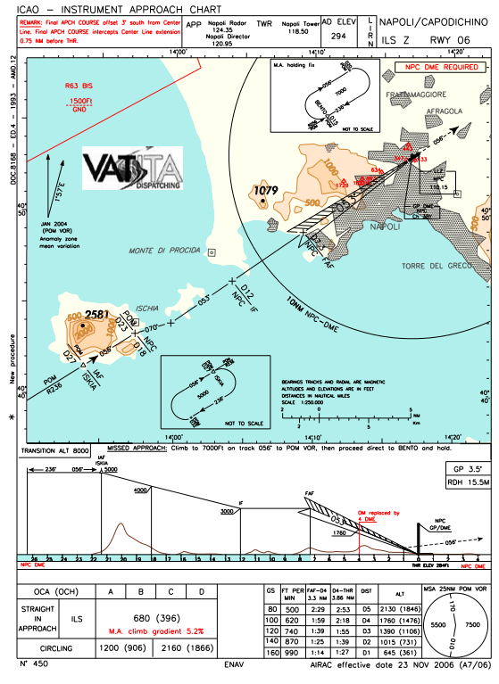atveju sistema taptų daug lengviau pritaikoma skirtingiems oro uostams.

2 pav. Oro uosto pateikiama lėktuvo nusileidimo procedūra

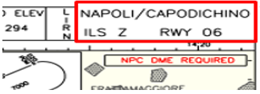1. Oro uosto pavadinimas, paskirtos nusileidimo procedūros kodas –ILS Z bei nusileidimo kampas RWY 06 (24 pav.).

3 pav. Oro uosto pavadinimas, nusileidimo procedūros kodas, nusileidimo kampas

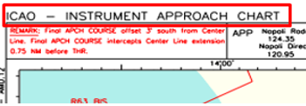2. Oro uoste esanti instrumentinė sistema (25 pav.).

4 pav. Instrumentinė oro uosto sistema

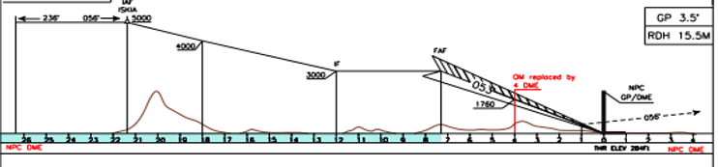3. Paskirtos procedūros nusileidimo trajektorijos nustatymai. Šioje dalyje atvaizduojami atstumai iki tūpimo taško pradžios, bei kokiame aukštyje (matavimo vienetas – pėdos) tam tikru atstumu (matavimo vienetas – jūrmylės) iki tako pradžios turi būti lėktuvas (26 pav.).

5 pav. Idealios trajektorijos ašis ir jos nustatymai: aukštis, atstumas, nusileidimo kampas

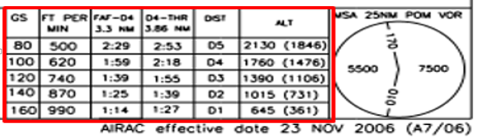4. Detali lėktuvo judėjimo, paskirta procedūra, lentelė (27 pav.). GS(Ground speed) – horizontalus greitis matuojamas mazgais, FT PER MIN(Foot per min) – vertikalus greitis matuojamas pėdomis, FAF-04 3.3 NM – laikas, kada bus pasiektas FAF taškas judant konkrečiu greičiu.

6 pav. Lėktuvo teisingo judėjimo duomenys

# Trimačio vizualizavimo įrankio pasirinkimas

Įrankio paieškos prasideda nuo kuriamo prototipo reikalavimų:

* Trimatė erdvė
* Objektų, tokių kaip: lėktuvas, pakilimo/nusileidimo takas ir skrydžio trajektorija atvaizdavimo galimybė.
* Duomenų nuskaitymas.

Geriausiai šiuos kriterijus atitinka žaidimų kūrimo programos. Šių programų yra labai daug ir labai skirtingu. Tam, kad atsirinkti tinkamą šiam darbui, iškeliami kriterijai pagal kuriuos bus lyginamos pačios populiariausios[1] programos. Programa turėtų būti:

* Nemokama
* Palaikyti Java/C#/JavaScript kalbą
* Turtinga objektų ruošinių biblioteka
* Nereikalaujanti didelių kompiuterio techninių resursų (Minimalūs reikalavimai:   
  Windows 7/8/10, DirectX 9, 2 GB operatyviosios atminties)

Pagal šiuos kriterijus buvo sukurta programų palyginimo lentelė (1 Lentelė), kurios dėka buvo pasirinkta visus kriterijus tenkinanti programa – Unity [1].

1 Lentelė. Žaidimų kūrimo programų palyginimas

|  |  |  |  |  |
| --- | --- | --- | --- | --- |
| Pavadinimas | Nemokama | C#/JAVA/JavaScript | Objektų ruošinių biblioteka | Minimalūs kompiuterio resursų reikalavimai |
| Unity | **+** | **+** | **+** | **+** |
| Unreal Engine | **+** | **-** | **-** | **+** |
| CryEngine 3 | **-** | **+** | **+** | **-** |
| HeroEngine | **-** | **-** | **-** | **+** |

# Koordinačių sąrašo formavimas

## Lėktuvo realaus skrydžio duomenų analizė

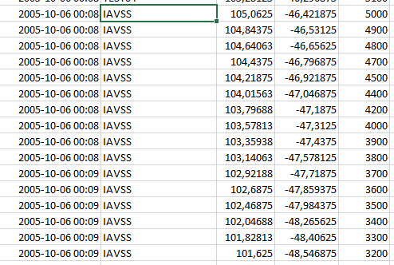Iš Neapolio Capodichino oro uoste užfiksuotų duomenų[2] trajektorijos analizei buvo pasirinktas pirmas šiek tiek daugiau koordinačių turintis skrydis „IAVSS“ 2005-10-06. Duomenys sudaryti iš eilučių, kuriose yra trys koordinačių plokštumos x-y-z taškai, skrydžio pavadinimas ir laikas, kada užfiksuota koordinatė. Informacija pateikiama xls formatu (7 pav.).

7 pav. Koordinačių failas: Skrydžio laikas, pavadinimas, koordinatės X Y Z

## Duomenų vertimas į trajektoriją

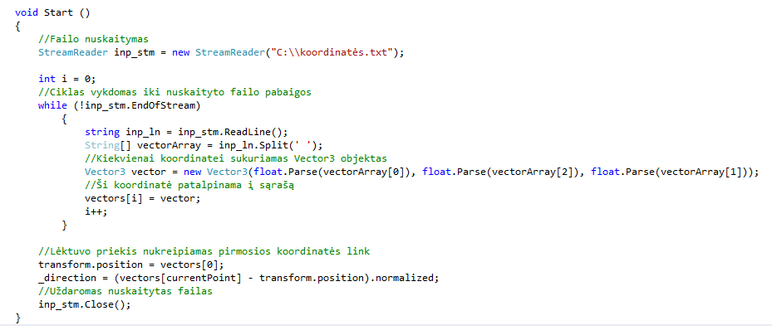Naudojantis šio skrydžio duomenimis, paprastesniam darbui su failu, buvo sukurtas atskiras tekstinis failas (koordinatės.txt), kuriame surašytos tik pasirinkto skrydžio koordinatės X Y Z atskirtos tarpu. Nuskaičius šį failą „Unity“ programoje gaunamas realių koordinačių sąrašas reikalingas skrydžio vizualizavimui. Nuskaitytos koordinatės sudedamos į vektorių masyvą (8 pav.).

8 pav. Koordinačių sudėjimas į masyvą: Iteruojant per nuskaitytą duomenų sąrašą, kuriamas Vector3 objektas(koordinatė), kuris vėliau dedamas į trajektorijos koordinačių sąrašą (vectors)

# 3D objektų sukūrimas ir valdymas

## Lėktuvo ir žemės objektų sukūrimas bei paruošimas atvaizdavimui

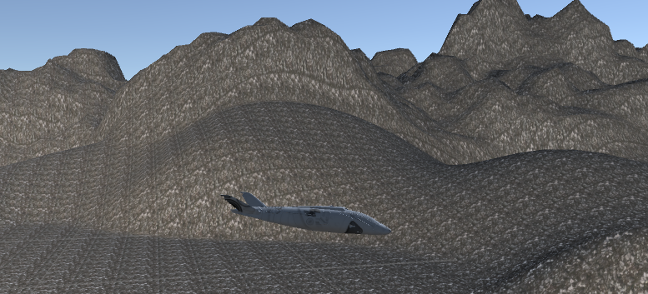Sekantis žingsnis yra 3D objekto, kuris atstos lėktuvą, sukūrimas. Šiuo atveju buvo pasirinktas paprastas rutulys. Taip pat, sukuriamas žemės objektas, Unity kontekste vadinamas „Terrain“, ant kurio bus pastatytas pakilimo ir nusileidimo takas. Žemės objektui pritaikomas vienas iš bazinių Unity medžiagų apipavidalinimų, bei suformuojami kalnai. Unity programa turi savo elektroninę parduotuvę [6], kurioje galima rasti mokamų ir nemokamų žaidimo kūrimo paketų. Šiuos paketus sudaro įvairūs apipavidalinimo, fizikos, valdymo ir kiti modeliai. Tarp jų buvo rastas ir lėktuvo objekto apipavidalinimo modelis, kuris buvo pritaikytas sukurtam rutuliui tam, kad vaizdas atrodytų realistiškiau (9 pav.), o judantis objektas turėtų aiškiai matomą kryptį.

9 pav. Sukurti lėktuvo ir žemės objektai

## Lėktuvo judėjimas pateikta trajektorija

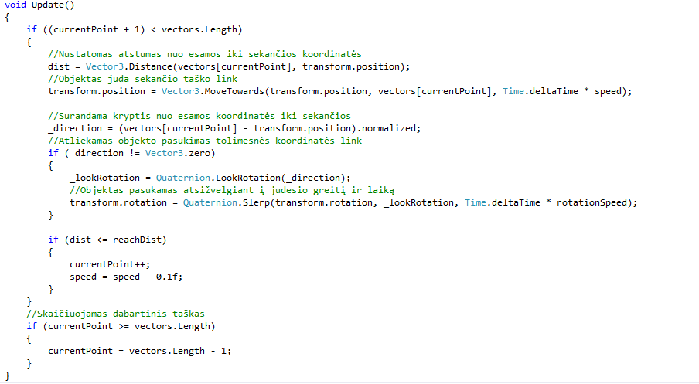Lėktuvo objektui sukuriamas skriptas „PathFollower“ (10 pav.), kuris pagal vektorių masyvą, „Unity“ bibliotekų pagalba, priverčia šį objektą judėti nuo pradinės koordinatės iki paskutinės nurodytu greičiu bei pasisukimo kampu. Tokiu būdu lėktuvo priekis yra visada nukreiptas skrydžio trajektorijos kryptimi.

10 pav. „PathFollower“ skripto „Update“ metodas, kuris kiekvieną kadrą iškviečiamas judina lėktuvo objektą tikslo link

# Trajektorijų vizualizavimas

## Skrydžio trajektorijos vizualizavimo būdai

Kadangi ši programa turėtų reikalauti minimalių skrydžio vadovo mintinių pastangų, atsiranda siekis padaryti skrydį aiškesnį, lengviau suprantamą. Trajektorijos vizualizavimo būdų gali būti labai skirtingų [9]. Skrydžio trajektorija gali būti žymima tiek paprasta linija (11 pav.), tiek apskritimais, kurie sudaro į tunelį panašų vaizdą (12 pav.), tiek tvorele (13 pav.), kurioje matomas lėktuvo aukščio pokytis. 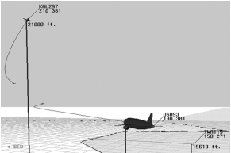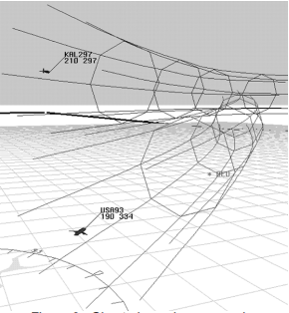 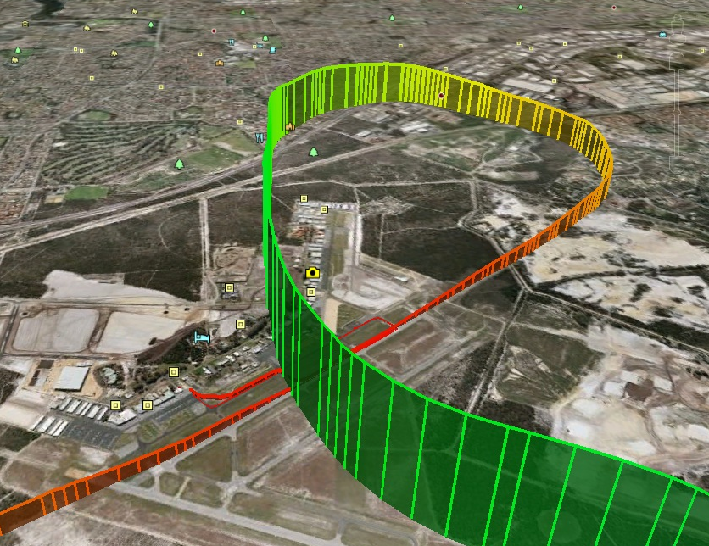

11 pav. Trajektorijos vizualizavimo būdas: Priešais lėktuvą piešiama linija

12 pav. Trajektorijos vizualizavimo būdas: Trajektorija vaizduojama apskritimais

13 pav. Trajektorijos vizualizavimo būdas: Skrydžio vaizdavimas tvorele

Trajektorijos vizualizavimas skaidomas į dvi dalis:

* Idealios trajektorijos vizualizavimas
* Realios trajektorijos vizualizavimas

Šiuo atveju apskritimais vaizduojama trajektorija, autoriaus nuomone, yra labiausiai tinkamas būdas idealiosios trajektorijos atvaizdavimui. Tam, kad suprasti ar lėktuvas skrenda teisingai, užtenka pastebėti ar lėktuvas yra tunelyje ar ne. Kadangi šis tunelis būtų piešiamas idealios trajektorijos koordinatėmis, lėktuvo aukščio stebėti nereikia, o bet kokios perteklinės detalės tik apsunkintų skrydžio vadovo darbą, todėl tvorelės būdas netinka realios trajektorijos atvaizdavimui. Realus skrydis bus vaizduojamas naudojant liniją, kuri piešiama paskui lėktuvą, kaip pėdsakas, kokia trajektorija lėktuvas skrido iki dabar. Praskridus pro pirmąjį apskritimą bus aiškiai matyti ar linija yra apskritimo viduje ar išorėje.

## Realios skrydžio trajektorijos piešimas

Linijos piešimui bus naudojama Unity biblioteka Gizmos. Ši biblioteka, turi įvairių žaidimo kūrimo procesą palengvinančių objektų ir nuo kitų skiriasi tuo, kad objektai yra piešiami specialiame, Unity kontroliuojamame metode OnDrawGizmos() arba OnDrawGizmosSelected() (14 pav.). Bibliotekoje galima rasti tiek liniją, tiek apskritimus, nustatyti jų spalvą, tankumą bei kitus grafinius nustatymus. Linijos piešimui naudojamas nuskaitytų koordinačių vektorius. Kad išbandyti, ar apskritimai netrukdys realios trajektorijos atvaizdavimui, tam pačiam vektorių masyvui yra piešiami ir būsimi idealios trajektorijos apskritimai.

## Trajektorijos piešimo problemos ir jų sprendimas

14 pav. Realios trajektorijos linijos (Gizmos objekto) piešimo metodas

### Realių ir Unity koordinačių ašių neatitikimas

„Unity“ žemės modelio pozicija priklauso konkrečiai koordinačių ašiai, kurios negalima vartyti, o turimos lidaro ir radaro užfiksuotos koordinates neatitinka šios ašies, t.y. duotosios koordinatės aukščio ašis yra Z, o „Unity“ ši ašis atitinka ašį Y. Šios problemos sprendimas - sukeisti koordinates Z su Y vietomis nuskaitant duomenis iš sukurto tekstinio failo.

### Nusileidimo tako koordinačių nustatymas

Nustatyti tikslias nusileidimo tako koordinates esant koordinačių ašių neatitikimams yra gana sudėtinga, todėl buvo pasirinktas kitas būdas tako buvimo vietai Unity kontekste nustatyti. Visi 3D objektai Unity programoje yra lengvai judinami, todėl nusileidimo takas yra tiesiog nustumiamas iki paskutinės trajektorijos koordinatės. Piešiant idealią trajektoriją, tako koordinatės dar turėtų būti tikslinamos.

### Neaiškus trajektorijos atvaizdavimas

Matavimo vienetų ir koordinačių ašių neatitikimas sukelia problemų atvaizduojant skrydžio trajektoriją, kuri atrodo per daug statmena (15 pav.). Todėl atsiranda poreikis ištempti šią trajektoriją aiškesniam atvaizdavimui. Trajektorijos ištempimas vykdomas įteruojant per kiekvieną koordinatę (16 pav.) ir pasinaudojant iteracijos indeksu kaip daugikliu, kuris su kiekviena iteracija didėja, jis yra atimamas iš koordinatės taško X ir Z, taip atitolindamas kiekvieną koordinatę viena nuo kitos. Tokiu būdu gaunamas ištemptos ir daug aiškesnės trajekotrijos vaizdas (17 pav.).

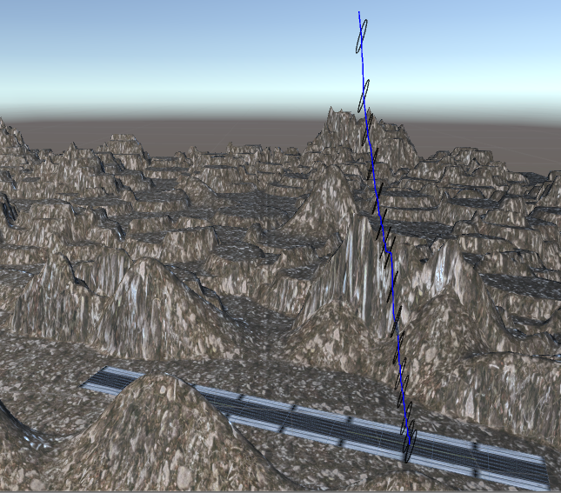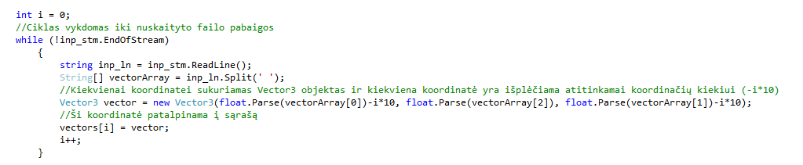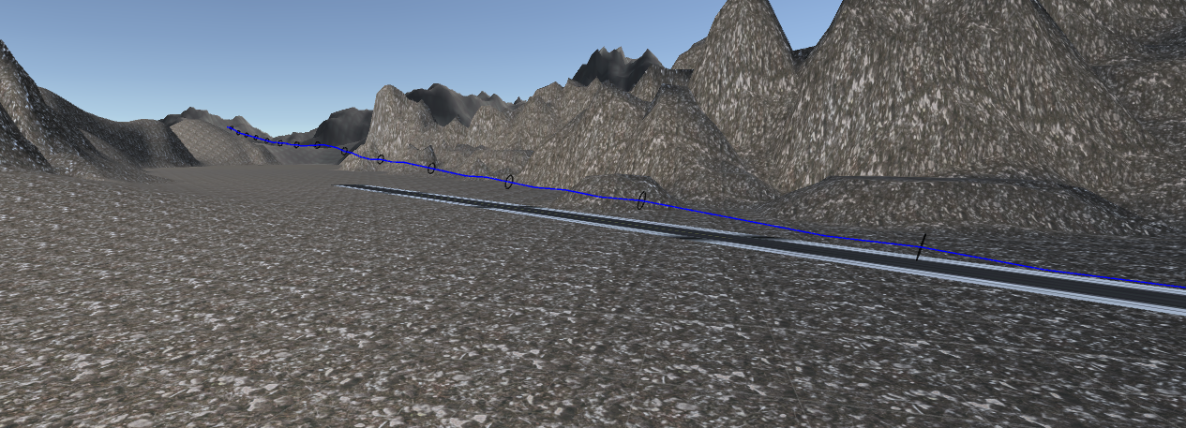

15 pav. Skrydžio trajektorija dėl matavimo vienetų ir koordinačių ašių neatitikimo atrodo per daug statmena

16 pav. Trajektorijos ištempimo kodo fragmentas

17 pav. Ištempta trajektorija

## Radaro ir lidaro duomenų paklaidos

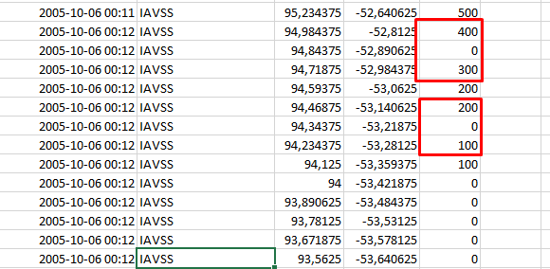Radaro ir lidaro užfiksuoti duomenys tam tikru laiko momentu gali būti klaidingi (18 pav.), nes pastarieji turi paklaidas apie 100 m spinduliu, todėl trajektorija atrodo kampuota, atsiranda šuoliai (19 pav.). Tokie šuoliai klaidintų skrydžio vadovą, todėl trajektorijos tolygumui užtikrinti yra naudojamas Kalmano filtras[3] [7]. Kiekvieną kartą nuskaičius duomenų eilutę, yra iškviečiamas Kalmano filtro skaičiavimo metodas (20 pav.), kuris grąžina pataisytą koordinatę. Pritaikius filtrą trajektorija atitolo nuo nusileidimo tako, nes skaičiavime naudojami koeficientai buvo per dideli – trajektorija buvo per stipriai suglodinta (21 pav.). Šiai problemai išspręsti buvo mažinamas Kalmano filtre naudojamas R – triukšmo mažinimo koeficientas iki tol, kol gauta trajektorija buvo tolygi (22 pav.).

18 pav. Užfiksuoti šuoliai koordinačių faile

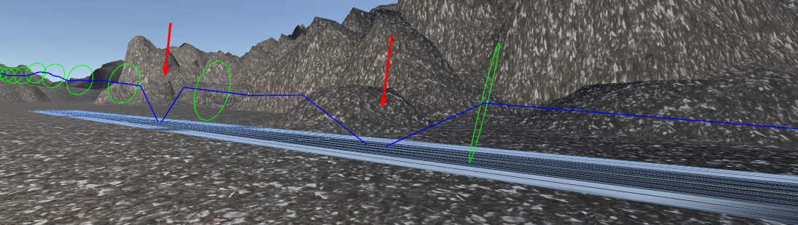

19 pav. Trajektorijos šuoliai dėl radaro ir lidaro paklaidų

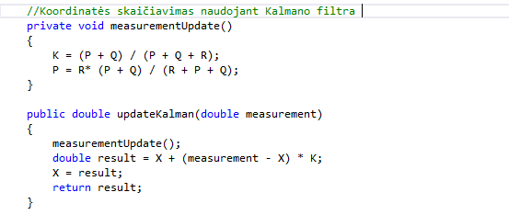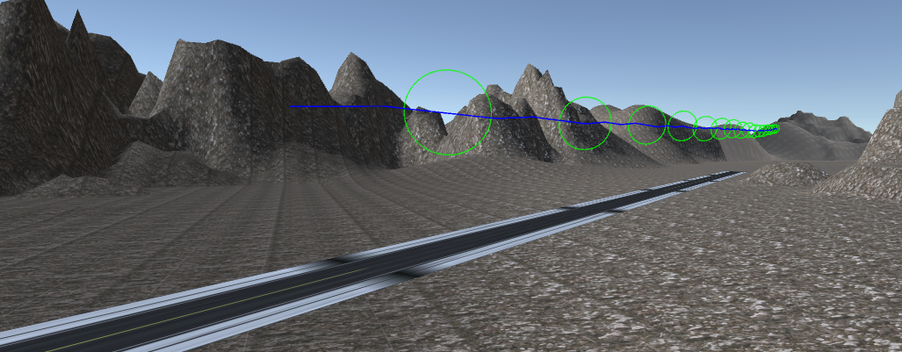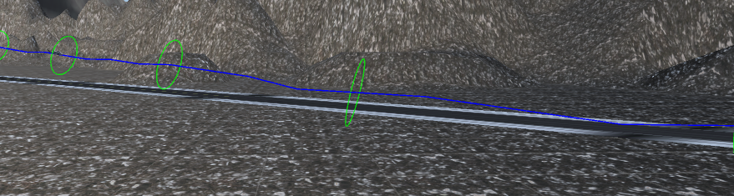

20 pav. Koordinatės skaičiavimo naudojant Kalmano filtrą metodas

21 pav. Per stipriai suglodinta trajektorija pritaikius Kalmano filtrą

22 pav. Trajektorijos vaizdas sukalibravus triukšmo mažinimo koeficientą R

## Idealios trajektorijos integracija

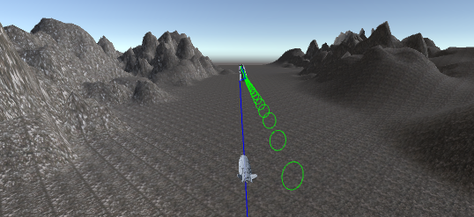Ideali trajektorija – tai paskirtos tūpimo procedūros duomenis atitinkantis lėktuvo nusileidimo kelias. Šios trajektorijos koordinačių nuskaitymui buvo panaudotas tas pats metodas, kuris nuskaito realios trajektorijos koordinates. Sukurtas atskiras koordinačių masyvas. Pakoregavus esamą „PathFollower“ skriptą taip, kad tunelis būtų piešiamas naujai nuskaitytai idealiai trajektorijai. Taip gaunamas pirminis, realios skrydžio trajektorijos palyginimo su idealia, vaizdas (23 pav.).

23 pav. Pirminis realios skrydžio trajektorijos palyginimo su idealia vaizdas

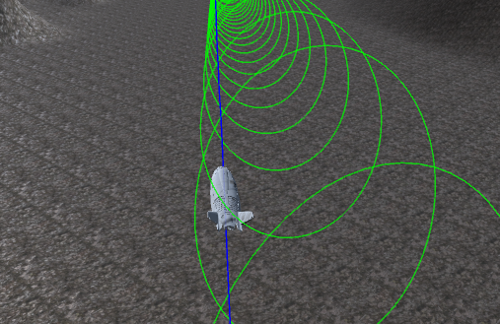Tačiau atskyrus šias dvi trajektorijas pasimato nauja problema – idealios trajektorijos tunelis piešiamas naudojant Gizmos objektus, kurie matomi tik programavimo rėžime ir yra pirminiai, t.y. lėktuvas, būdamas išorėje tunelio atrodo, lyg būtų po tuneliu, nes Gizmos objektai uždengia lėktuvą (24 pav.). Todėl šis tunelio piešimo būdas naudojant Gizmos yra netinkamas.

24 pav. Neaiški lėktuvo buvimo vieta, idealios trajektorijos atžvilgiu

## Idealios trajektorijos tunelio formavimas

Gizmos objektų keliamai problemai išspręsti, buvo sugalvota, vietoje Gizmos objektų naudoti realius žaidimo objektus. Tam prireikė sukurti naują objektą – 3D apskritimą. Unity standartinių žaidimo objektų bibliotekoje tokio objekto nėra, todėl jį tenka pasigaminti. Unity bendruomenės puslapyje [10] yra patalpintas būtent tokio objekto sukūrimo skriptas[4]. Šio skripto pagalba, sukuriamas, vadinamasis, Torus objektas. Tačiau šis objektas yra tik nematomi kontūrai mums reikalingo apskritimo. Pasinaudodami Unity įrankiais, apvelkame kontūrus matoma medžiaga ir gauname tinkamą objektą idealios trajektorijos tuneliui formuoti. Kadangi Gizmos buvo piešiami specialiame „OnDrawGizmos“ metode, jis netinka naujam suformuotam objektui. Tunelio formavimui buvo sukurtas naujas metodas (26 pav.), kuris kiekvienai idealios trajektorijos koordinatei sukuria Torus objektą, taip formuodamas tunelį. Suformavus tunelį, lėktuvo pozicija idealios trajektorijos atžvilgiu tapo aiškiai matoma (25 pav.).

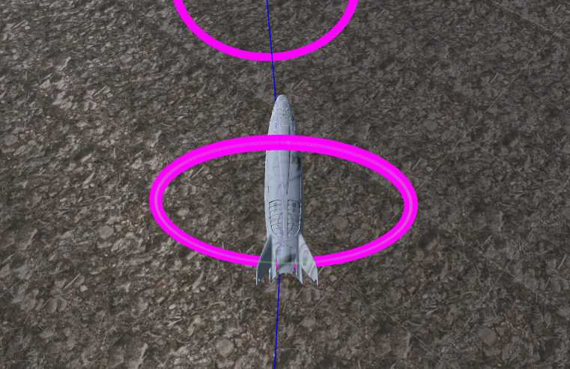

25 pav. Aiškiai matoma lėktuvo pozicija, idealios trajektorijos tunelio atžvilgiu

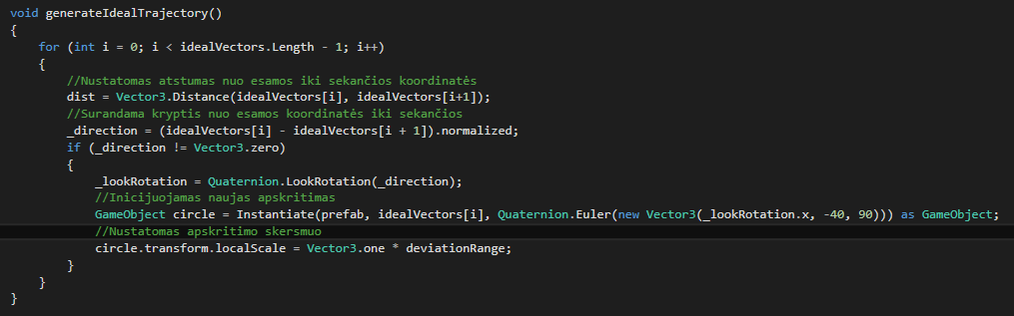

26 pav. Idealios trajektorijos tunelio formavimo metodas

# Trajektorijos rizikos valdymas

## Rizikos skaičiavimo metodas

Besileidžiantis ar kylantis lėktuvas turi judėti pagal jam paskirtą procedūrą. Procedūroje yra pateikiama trajektorijos nustatymų lentelė, kurioje atvaizduojami atstumai iki tūpimo ar kilimo taško, bei kokiame aukštyje tam tikru atstumu iki tako pradžios ar pabaigos turi būti lėktuvas. Šie duomenys yra pateikiami idealiu nusileidimo ar kilimo atveju, tačiau jiems gali būti taikomos paklaidos, t.y. lėktuvo reali buvimo vieta gali skirtis nuo procedūroje nurodytos per tam tikrą toleruojamos rizikos paklaidą. Trajektorijų rizikos valdymui buvo sukonstruotas koordinačių paklaidos matavimo metodas (27 pav.). Šiam metodui perduodami du parametrai: dabartinė lėktuvo buvimo vietos koordinatė ir idealiu atveju tikėtina lėktuvo buvimo vietos koordinatė. Šis metodas taip pat naudoja dinaminę paklaidos reikšmę, kad būtų galima apskaičiuoti leistinus nukrypimų nuo trajektorijos rėžius, kurie gaunami paklaidą pridėjus bei atėmus iš idealios trajektorijos koordinatės.

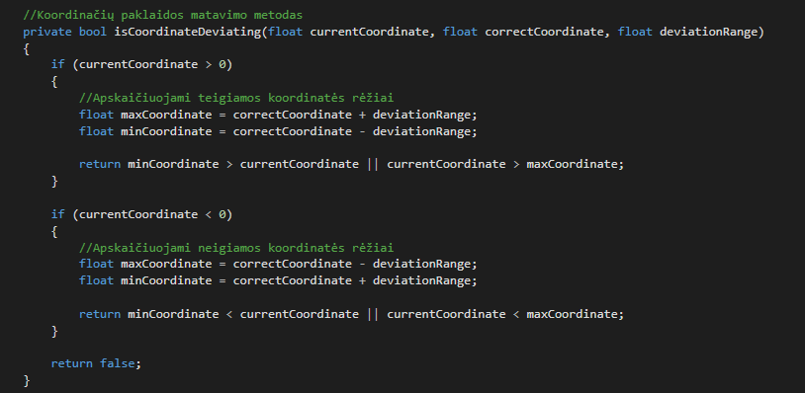

27 pav. Koordinačių paklaidos matavimo metodas

## Dinaminės paklaidos valdymas

Įteruojant per realaus skrydžio koordinates, kiekvienoje iteracijoje iškviečiamas koordinačių paklaidos matavimo metodas, kuris atlieka paprastą patikrinimą ar reali koordinatė priklauso šiems rėžiams ar ne. Metodas grąžina reikšmę, kuri padeda nuspręsti ar lėktuvo skrydis vykdomas kaip numatyta. Problema atsiranda tada, kai reikia apskaičiuoti koordinatės paklaidą konkrečiam trajektorijos taškui, nes paklaidos dydis skiriasi idealios trajektorijos pradžioje ir pabaigoje. Kuo arčiau nusileidimo tako yra lėktuvas, tuo mažesnė paklaida yra taikoma. Tai reiškia, kad reikia apskaičiuoti, kada ir kokią paklaidą perduoti metodui. Taip pat, kiekviena koordinačių ašis turi savo paklaidos dydi, todėl atliekami skaičiavimai tampa dar sudėtingesni. Kadangi išvestis turi būti pateikiama nuosekliai, realiu laiku ir be jokių trikdžių, skaičiavimų apimtis turi būti kuo mažesnės ir paprastesnės, kad neapkrautų sistemos darbo. Skaičiavimams palengvinti buvo nutarta skrydžio trajektoriją padalinti į kelis etapus, kur kiekvienas iš jų turėtų savo rizikos reikšmes. Analizuojamoje procedūroje pateikiama detali lėktuvo judėjimo duomenų lentelė (6 pav.), kurioje pateikiami 5 DST etapai, nurodantys kokiame aukštyje turi būti lėktuvas tam tikrame taške. Trajektorija buvo suskaidyta atsižvelgiant į aukštį (pagal pateiktą tūpimo procedūrą (2 pav.)):

* Etapas D5 aukštis > 1760 pėdų
* Etapas D4 1760 pėdų > aukštis > 1390 pėdų
* Etapas D3 1390 pėdų > aukštis > 1015 pėdų
* Etapas D2 1015 pėdų > aukštis > 645 pėdų
* Etapas D1 645 pėdų > aukštis

Kiekvienam etapui sukurti kintamieji – etapų paklaidos. Piešiant idealią trajektoriją, kiekvienam etapui perduodama atskira paklaida, kuri yra trajektorijos apskritimo spindulys. Tokiu būdu tunelio forma tapo siaurėjanti (28 pav.).

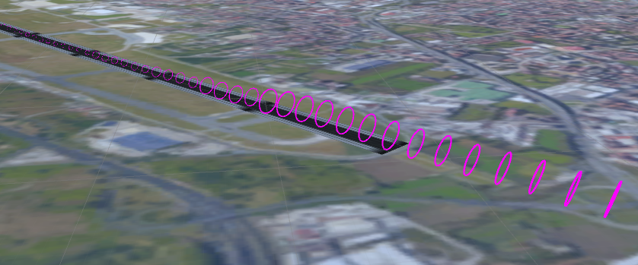

28 pav. Siaurėjantis idealios trajektorijos tunelis

# Nukrypimo nuo idealios trajektorijos atvaizdavimas

## Nukrypimo indikatoriaus sukūrimas

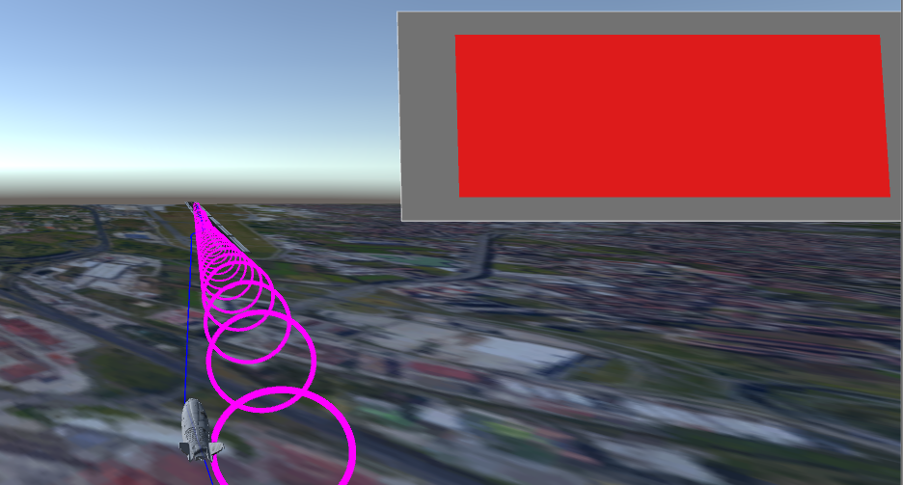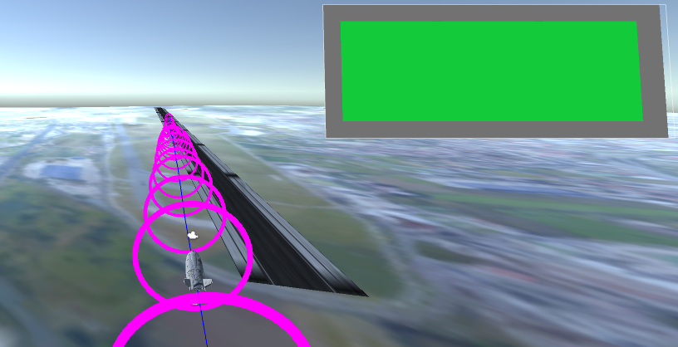Pagrindinė sistemos savybė, kurios siekiama kuriant šį prototipą, yra tai, kad lėktuvo nusileidimo ar pakilimo būsenai nustatyti pakaktų trumpo žvilgtelėjimo, nes stebėti lėktuvo nusileidimą nėra pagrindinė dispečerio funkcija. Siekiant taupyti skrydžių vadovo dėmesiui, nukrypimo nuo trajektorijos atvaizdavimui sukuriamas vartotojo sąsajos dialogas su spalviniu indikatoriumi (29, 30 pav.). Pasinaudojant rizikos valdymo metodu, kuris grąžina požymį apie lėktuvo nukrypimą nuo trajektorijos, keičiame šio indikatoriaus spalvą. Esant nukrypimui užsidega raudona spalva, priešingu atveju dega žalia. Taip skrydžio vadovui nereikia didelių pastangų, kad suprastų ar skrydis vykdomas teisingai. Jeigu skrydis vykdomas teisingai ir indikatoriaus spalva yra žalia, jokių papildomų veiksmų imtis nereikia.

29 pav. Vartotojo sąsajos dialogas su spalviniu indikatoriumi. Indikuojamas nukrypimas

30 pav. Vartotojo sąsajos dialogas su spalviniu indikatoriumi. Skrydis vykdomas teisingai

## Indikatoriaus skaidymas kiekvienai koordinatei

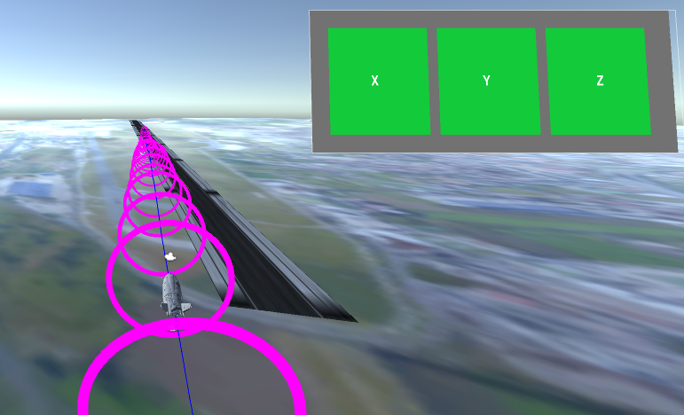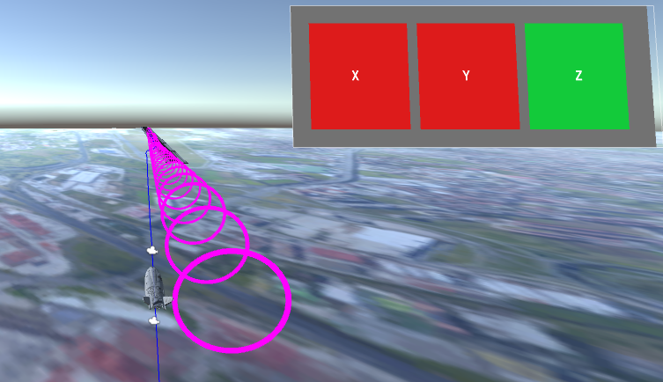Jeigu atsiranda nukrypimas ir indikatorius paraudonuoja, skrydžio vadovui gali prireikti nustatyti, kurią idealios trajektorijos dalį lėktuvas pažeidžia. Todėl atsiranda poreikis pakoreguoti indikatoriaus dialogą taip, kad šis nebūtų apkrautas pertekline informacija, bet suteikti galimybę nustatyti nukrypimą. Kadangi trajektorijos nukrypimo apskaičiavimo metodas tikrina kiekvieną koordinatę, galima sukurti tris atskirus indikatoriaus tipo mygtukus (31, 32 pav.) kiekvienai koordinačių ašiai x, y ir z. Pasirinkus bet kurį iš jų, kamera perjungiama į būtent tą ašį geriausiai matomą. Tokiu būdu, skrydžio vadovui žvilgtelėjus ir pastebėjus bent vieną raudoną indikatorių, galima jį paspausti ir pamatyti detalesnį nukrypimo vaizdą.

31 pav. Išskaidytas indikatorius

32 pav. Išskaidytas indikatorius. X,Y koordinatės indikuoja nukrypimą

# Kameros

## Kameros valdymas klavišo paspaudimu

Pagrindiniam lėktuvo objektui sukuriamos papildomos, kito vaizdo perspektyvos kameros, kurias būtų galima keisti skrydžio metu norint matyti kitas skrydžio detales. Kamerų keitimo funkcionalumas pasiekiamas paspaudus klaviatūros klavišą „C“, kadangi didžioji dauguma žaidimų ir kitų simuliatorių naudoja būtent šį klavišą kameros keitimui. Šis funkcionalumas leidžia paprastu būdų pakeisti kamerą. Paspaudus klavišą, iškviečiamas kameros keitimo metodas, kuris pagal eilę, de aktyvuoja esamą kamerą bei aktyvuoja sekančią.

## Kameros valdymas konkrečiai koordinatei

Tuo atveju, kai kamera perjungiama į konkrečią, paspaudus ant rizikos indikatoriaus, reikia metodo, kuris priimtų indeksą ir įjungtu konkrečią kamerą. Iš esmės, kamerą būtų galimą įjungti automatiškai, jeigu nors viena koordinatė neatitiktų idealios trajektorijos. Tačiau tokiu atveju atsiranda problema, kad vienu metu rizika gali atsirasti keliose koordinatėse, arba greitai keistis iš patenkančios į tenkinančius rėžius ir nepatenkančios, tuomet nėra aišku kurią kamerą reikia įjungti, o greitas junginėjimas tarp kelių kamerų blaškytų skrydžio vadovo dėmesį ir jam taptu neaišku kas vyksta su šiuo skrydžiu. Todėl kameros perjungimui nuspręsta naudoti indikatorius kaip mygtukus. Pasirinkus vieną iš trijų indikatorių kamera perjungiama į tą koordinatę geriausiai atvaizduojančią (33 pav.).

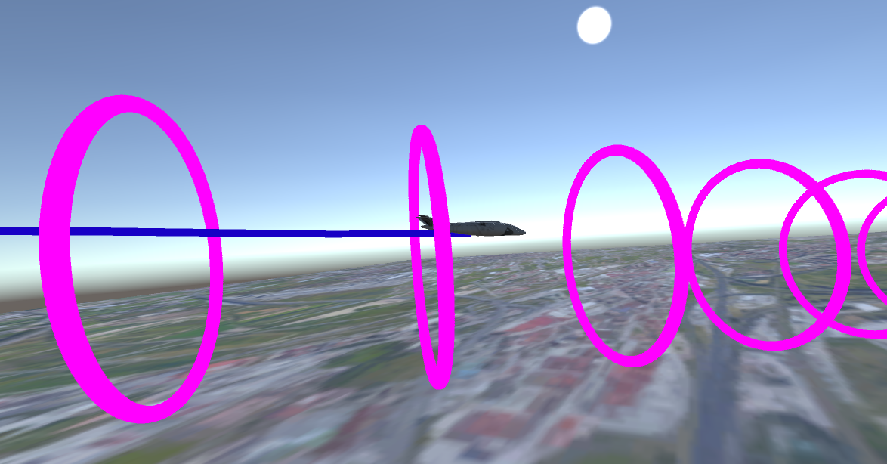

33 pav. Aukščio nukrypimus vaizduojanti kamera

# Oro uosto aplinkos vizualizavimas

## Realaus reljefo pritaikymas terrain objektui

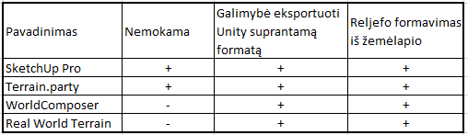Kadangi prototipo veikimas yra grindžiamas atpažinimu, vien atsitiktiniu būdu suformuotų kalnų neužtenka. Konkrečios lėktuvo buvimo vietos nustatymui, reikia Terrain objektą padaryti kuo panašesnį į realaus nusileidimo tako teritorijos reljefą. Tam prireiks išgauti oro uosto teritorijos reljefo duomenis, tokiame formate, kurį Unity mokėtų suprasti ir gebėtų pritaikyti Terrain objektui. Yra nemažai įrankių, kurie sugeba eksportuoti duomenis Unity suprantamam formate. Išsirinkti tinkamam buvo sudaryta kriterijų lentelė (Lentelė 2).

Lentelė 2 Įrankiai skirti darbui su terrain objektu

### Reljefo kūrimas naudojant SketchUp

Pirmasis atitikęs kriterijus– „SketchUp Pro“ [11]. Šis įrankis suteikia galimybę suformuoti reljefą pagal tikrą žemėlapį tiesiog įvedant adresą arba rankiniu būdu pasirenkant vietą. Tačiau pagrindinė problema yra ta, kad pasirenkamos vietos maksimalus plotas yra labai nedidelis. Šiuo atveju, pasirenkamas plotas (34 pav.) net neapima viso Neapolio oro uosto. Šis įrankis leidžia atlikti tą patį veiksmą pakartotinai, taip išgaunant vis didesnį žemės plotą, tačiau eksportuojant tokį suklijuotą reljefą, Unity jį nuskaito kaip kelis objektus, o tam, kad ant Terrain objekto užmauti tokį reljefą, būtinas vientisas objektas. Todėl šis įrankis netinka.

### Reljefo kūrimas naudojant terrain.party

34 pav. SketchUp Pro reljefo pasirinkimo dialogas

Kitas, taip pat visus kriterijus atitikęs, labai panašią funkciją turintis įrankis yra terrain.party. Terrain.party [12] – tai virtualus įrankis pasiekiamas kaip internetinis puslapis, kuris yra skirtas būtent Terrain objektų kūrimui. Šis įrankis yra daug paprastesnis ne tik dėl to, kad jo nereikia įdiegti, bet ir todėl, kad jis turi vienintelę funkciją – pasirinkus vietą žemėlapyje suformuoti reljefo atvaizdą (35 pav.). Šis atvaizdas yra pagal žemės kalvas ir daubas suformuota aukščių nuotrauka, kompiuterinėje grafikoje kitaip dar vadinama – Heightmap[5] (36 pav.). Tam, kad šią nuotrauką Unity galėtų pritaikyti Terrain objektui yra būtina įdiegti papildomą Unity funkciją „HeightmapFromTexture“ kurią galima rasti ankščiau minėtame Unity bendruomenės puslapyje.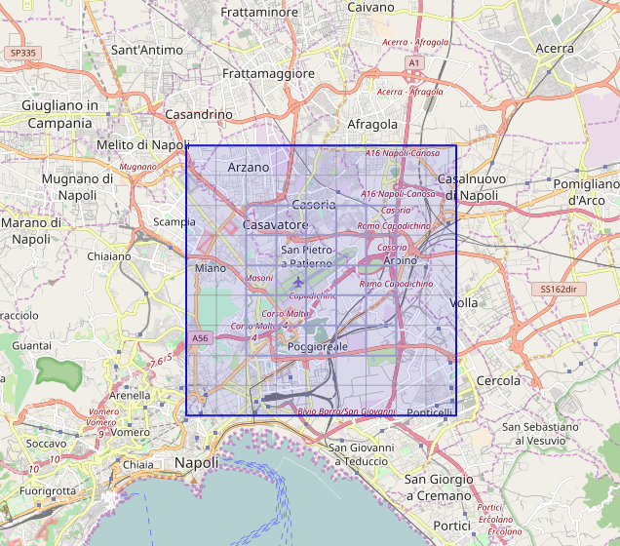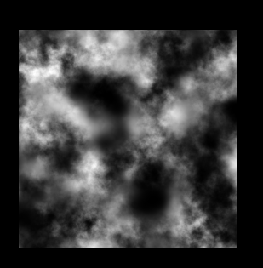

35 pav. Terrain.party vietos pasirinkimas

36 pav. Heightmap pavyzdys

## Terrain objekto apipavidalinimas žemėlapio tekstūra

Pritaikius nuotrauką Terrain objektui, visi kalnai pradingo kadangi Neapolio oro uostas yra ganėtinai lygaus reljefo žemės plote. Gautas rezultatas atrodo kaip naujas lygus Terrain (37 pav.). Kadangi šis prototipas kuriamas remiantis vaizdo atpažinimu, o tokio vaizdo neužtenka norint nustatyti lėktuvo buvimo vietą, terrain objektą buvo nuspręsta apipavidalinti pasinaudojant Google žemėlapio palydovine nuotrauka. Ši idėja kilo analizuojant įrankį SketchUp darbui su terrain reljefu. Eksportuodamas duomenis SketchUp atiduoda ne tik reljefo matmenis, bet ir patį žemės vaizdą. Kadangi naudojamas įrankis terrain.party šios funkcijos neatlieka, žemėlapio nuotrauka buvo uždėta atskirai kaip terrain tekstūra (38 pav.) naudojant Google Earth Pro įrankį.

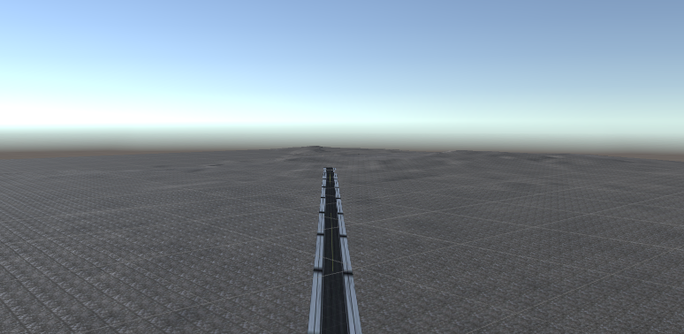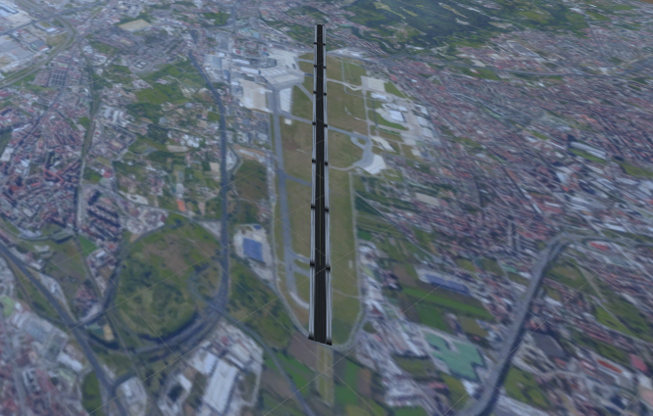

37 pav. Neapolio oro uostą atitinkantis reljefas

38 pav. Žemėlapio nuotrauka panaudota kaip terrain tekstūra

# Rezultatai ir išvados

Šio darbo metu buvo sukurtas atpažinimu grįstas, skrydžio vadovo darbo vietai skirtas, sistemos prototipas, kuris leidžia ekrane stebėti lėktuvo nusileidimo ir pakilimo trajektorijas. Šiam tikslui pasiekti buvo įvykdyti tokie etapai:

1. Išsikėlus svarbiausius vizualizavimo programos reikalavimus buvo pasirinktas geriausiai darbui tinkantis įrankis – Unity.
2. Aviacijoje naudojamų įrenginių - radaro ir lidaro pateikti duomenys buvo apdoroti taip, kad tiktų Unity programoje esančiai 3D plokštumai.
3. Radaro paklaidos buvo suvaldytos panaudojus Kalmano filtrą. Eksperimentai su triukšmo koeficientu parodė, kad tolygiai trajektorijai pavaizduoti triukšmo koeficientas turi būti nedidesnis už 0.000004.
4. Išanalizuota skrydžio procedūros duomenų lentelė ir gauta informacija panaudota trajektorijos rizikos paklaidų nustatymui suskaidant skrydžio trajektoriją į lentelėje pateiktus etapus.
5. Naudojant ankstesnio darbo metodus buvo integruota idealioji trajektorija. Iškilusi tunelio vizualizavimo problema buvo išspręsta sukūrus naujus tunelio objektus – Torus.
6. Nukrypimus nuo trajektorijos pažymėti sukurtas vartotojo sąsajos dialogas su spalviniu indikatoriumi kiekvienai koordinatei atskirai.
7. Detalesniam vaizdui pateikti prijungtas kamerų valdymo funkcionalumas.
8. Geresniam lėktuvo buvimo vietos atpažinimui, Terrain objektui buvo sukurtas realų oro uostą atitinkantis reljefas bei pritaikyta palydovinė nuotrauka.

Išvados:

1. Išanalizavus atpažinimu grindžiamus vizualizavimo būdus nustatyta, kad skrydžio vadovo darbo vietai tinka trimačio vaizdo imitacija, kuriame oro uosto procedūros nustatyta pozicija vaizduojama lanku, o realiu metu vykdomas skrydis vaizduojamas paskui lėktuvą nutiesiama, skrydžio trajektoriją žyminti, linija.
2. Atlikus bandymus su keliais, visus kriterijus tenkinusiais įrankiais, nustatyta, kad dėl geresnio suderinamumo su Unity programa, reljefo formavimui tinkamiausias yra įrankis Terrain.party.

# Šaltiniai

1. Oficialus „Unity“ puslapis: <https://unity3d.com>
2. J.C. Mankins, “Technology Readiness Levels: A White Paper,” NASA, Office of Space Access and Technology, Advanced Concepts Office, April 1995. <http://www.hq.nasa.gov/office/codeq/trl/trl.pdf>
3. Kristina Lapin, Vytautas Čyras, Laura Savičienė. Visualization of Aircraft Approach and Departure Procedures in a Decision Support System for Controllers. In: Barzdins, J., Kirikova, M. (eds.) Databases and Information Systems VI, Selected Papers from the Ninth International Baltic Conference, DB&IS 2010, Vol. 224 Frontiers in Artificial Intelligence and Applications, ISBN 978-1-60750-687-4, IOS Press Amsterdam, 2011, pp. 408-421.
4. Projekto „Sky-Scanner“ duomenų šaltinis: <http://www.mif.vu.lt/~moroz/SKY.html>
5. Reljefo formavimas naudojant aukščio nuotraukas: <https://en.wikipedia.org/wiki/Heightmap>
6. Unity papildymų internetinė parduotuvė <https://www.assetstore.unity3d.com/en/>
7. Vytautas Žurauskas. Bakalaurinis darbas „Programa lėktuvo leidimosi trajektorijos numatymui pagal Kalmano filtrą“.
8. Technologinių naujovių puslapis – „VentureBeat“: <http://venturebeat.com/2014/08/20/the-top-10-engines-that-can-help-you-make-your-game>
9. Ronald Azuma, Mike Daily. Hughes Research Laboratories. Advanced Human-Computer Interfaces For Air Traffic Management And Simulation. 3011 Malibu Canyon Blvd. MS RL96 Malibu, CA 90265. <http://cs.unc.edu/~azuma/AIAA.pdf>
10. Unity bendruomenės puslapis: <http://wiki.unity3d.com/index.php/Main_Page>
11. SketchUp Pro mokomoji medžiaga: <https://www.sketchup.com/learn>
12. Terrain.party virtualus įrankis: <https://terrain.party/>

1. <http://venturebeat.com/2014/08/20/the-top-10-engines-that-can-help-you-make-your-game>
2. <http://www.mif.vu.lt/~moroz/SKY-Scanner/Miroslav/test.xls>
3. <http://www.dyadica.co.uk/very-simple-kalman-in-c/>
4. <http://wiki.unity3d.com/index.php?title=CreateTorus>
5. <https://en.wikipedia.org/wiki/Heightmap>